融e交学费之---
工银e缴费缴学费指引（自助终端）
必备条件：工行的储蓄卡（卡版如下图），到我行全国任一有自助设备的网点。
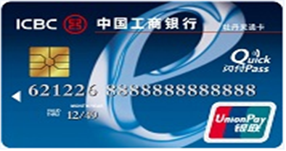

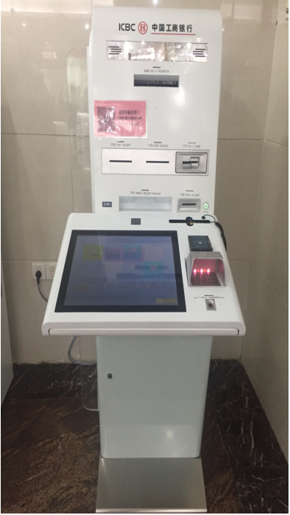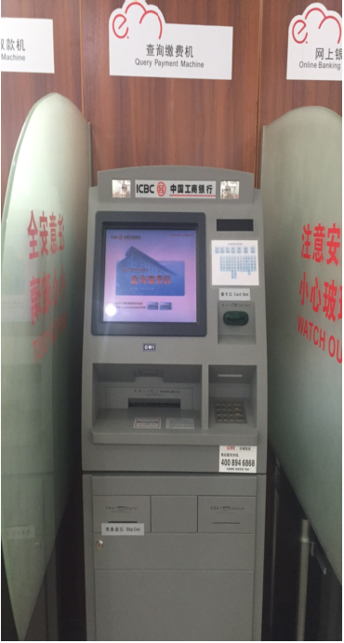

下面以智能终端（上左图）缴费为例，各网点机型会有所不同。具体使用方法可以咨询我行大堂经理。
一、智能终端或缴费机→选择常用功能→缴费业务→缴费




二、插入银行卡→输入银行卡密码
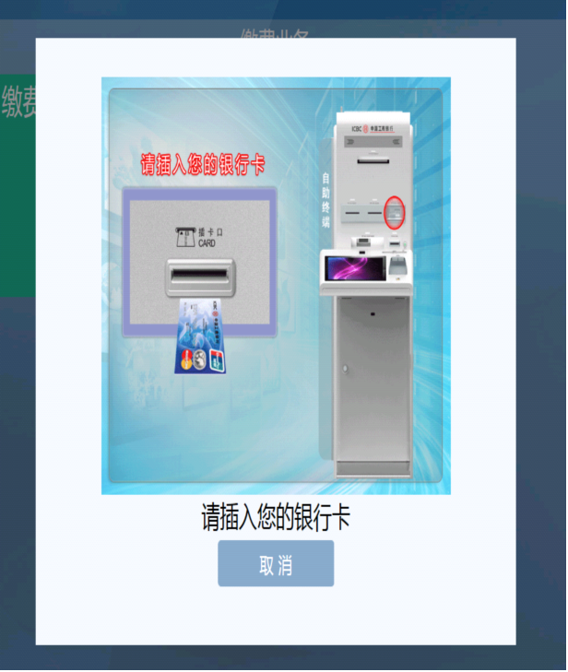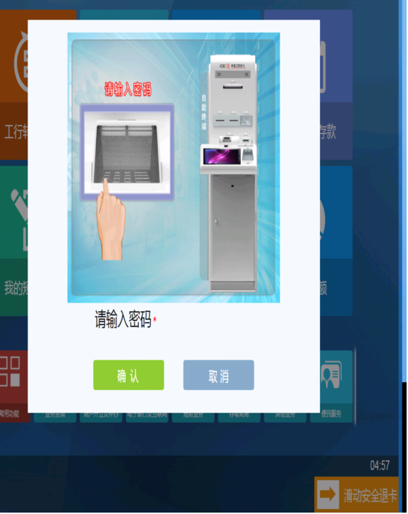

三、点缴费种类→选择“教育缴费”
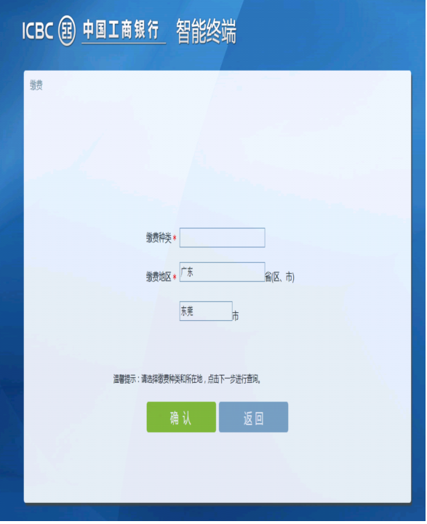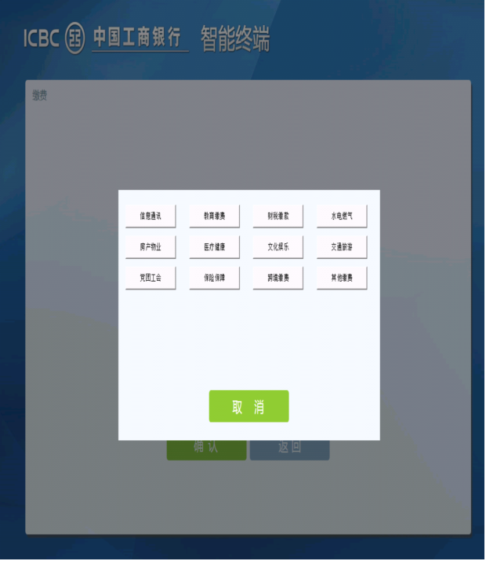
四、选择缴费类别→“学杂费”或“校园卡充值”→确认
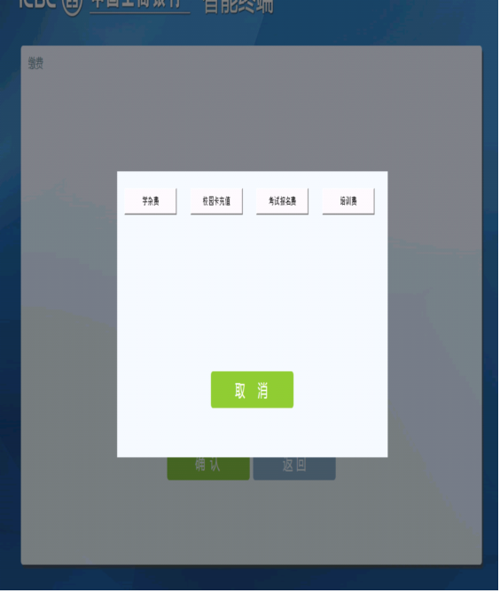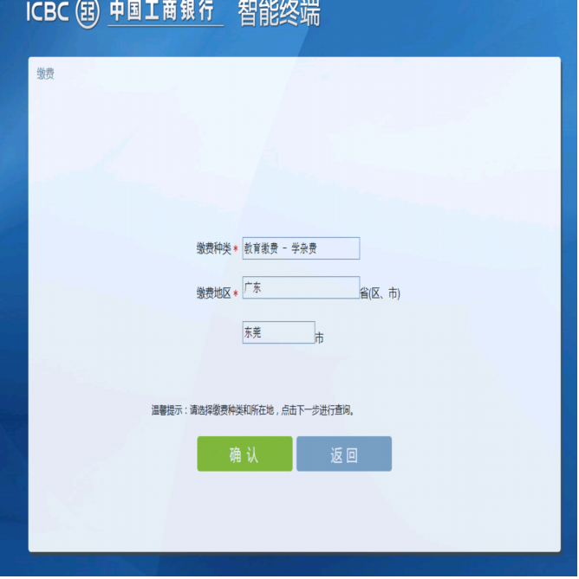

五、选择缴费项目和收费机构→点缴费
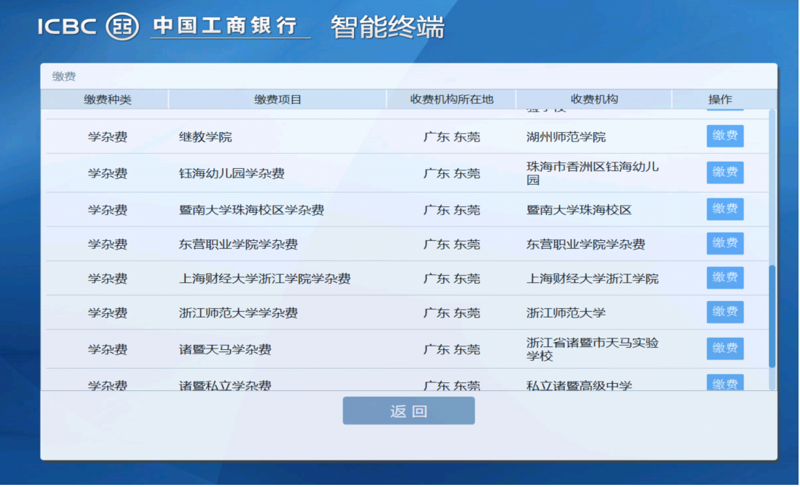

六、输入缴费要素→输入银行卡密码→缴费成功→可打印小票
如“姓名、学号或身份证号等等”确认后由系统进行数据账单匹配，马上反馈应缴费金额，确认后转入支付画面，输入银行卡支付密码后确认支付。系统会反馈支付成功画面。然后可以选择打印小票。最后记得取回你的银行卡。
